Протокол № 19-2025
Заседания Совета
Ассоциации «Строй Форум»
(далее по тексту «Ассоциация»)

г. Нижний Новгород 28 апреля 2025 г.

Место проведения: г. Нижний Новгород, ул. Костина, д. 3, Пом. П13.
Время проведения: 14 ч. 00 мин.

На заседании присутствуют:

- члена Совета Ассоциации «Строй Форум» из 3.
Кворум имеется. Заседание правомочно.

Для ведения заседания единогласно избраны:

Председателем заседания – Сергеева Ольга Юрьевна
Секретарем заседания - Самусевич Никита Альбертович

Председатель заседания Сергеева О.Ю. объявила ПОВЕСТКУ ДНЯ:

1.Утверждение протокола заседания Дисциплинарной комиссии Ассоциации «Строй Форум».

Вопрос 1:
СЛУШАЛИ: Председателя заседания.
ГОЛОСОВАЛИ: «ЗА» - единогласно.
РЕШИЛИ:
Утвердить протокол заседания Дисциплинарной комиссии Ассоциации «Строй Форум» № 177 от 28 апреля 2025 г.

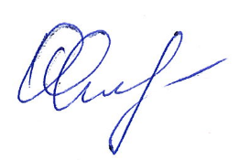
Настоящий протокол подписали:


Председатель заседания____________________Сергеева Ольга Юрьевна

Секретарь заседания ____________________Самусевич Никита Альбертович

